工程款支付查询操作手册

1. **代理机构或者交易中心工作人员**登录系统后，在【项目注册】页面填写“采购计划备案号”，并保存。

注意：即使是已经“审核通过”的项目，也可以录入，无需审核。

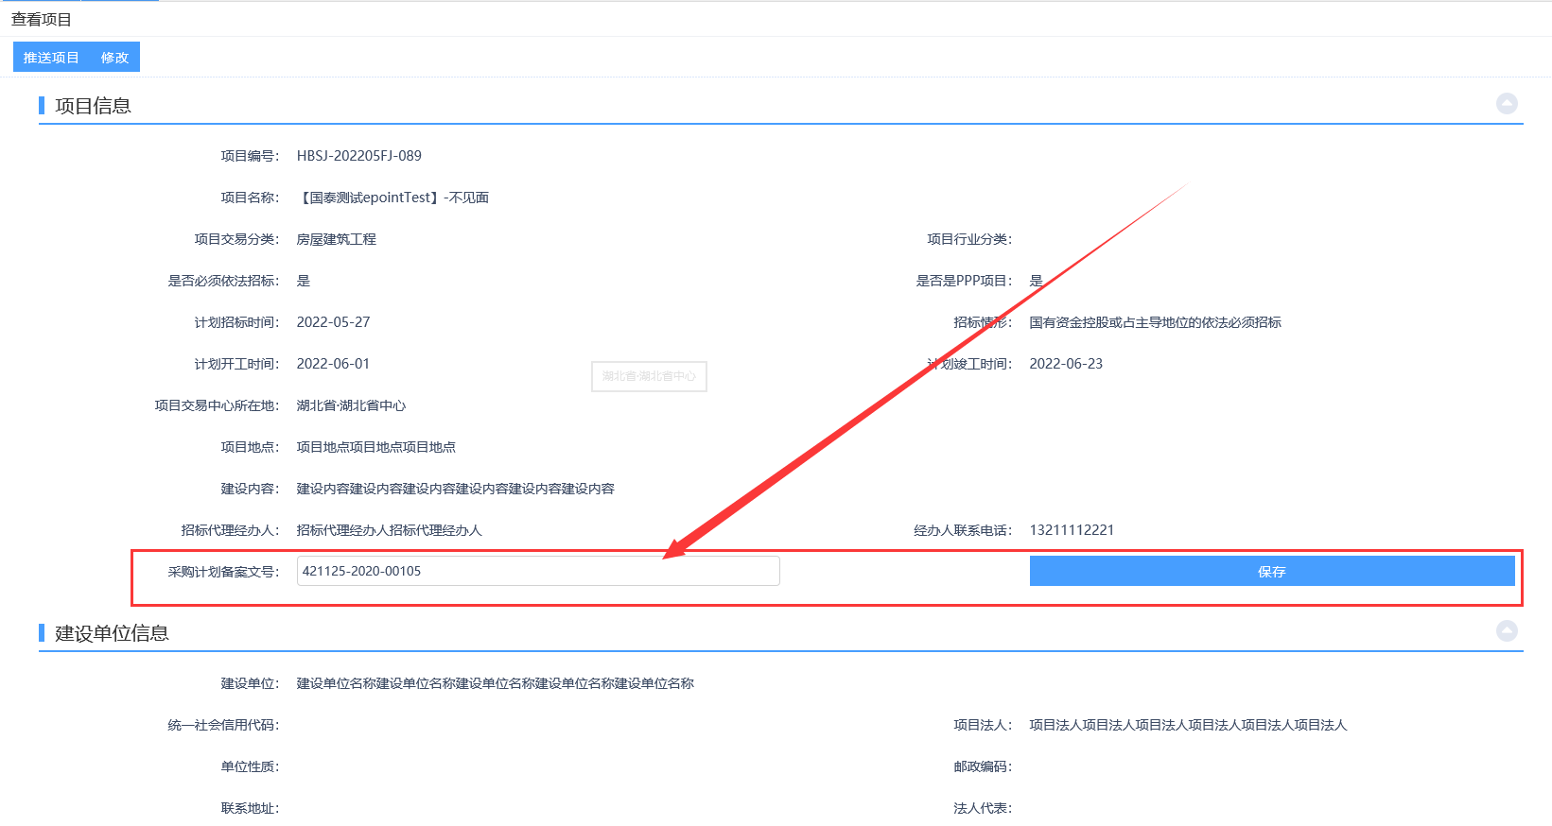

1. **中标人**登录会员系统后，依次通过【中标项目】-【项目流程】-【工程款支付查询】进行工程款信息查询。

